Вариант 5
Часть 1
Ответами к заданиям 1—11 является последовательность цифр или слово (словосочетание). Сначала укажите ответы в тексте работы, а затем перенесите их в БЛАНК ОТВЕТОВ 1 справа от номера соответствующего задания, начиная с первой клеточки, без пробелов, запятых и других дополнительных символов. Каждую цифру или букву пишите в отдельной клеточке в соответствии с приведёнными в бланке образцами. Имена российских государей следует писать только буквами (например: НиколайВторой).
й клеточки, без пробелов, запятых и других дополнительных символов. Каждую цифру или букву пишите в отдельной клеточке в соответствии с приведёнными в бланке образцами. Имена российских государей следует писать только буквами (например: НиколайВторой).

1. Установите соответствие между событиями и годами: к каждой позиции первого столбца подберите соответствующую позицию из второго столбца.
События | Годы
A) вступление СССР в Лигу Наций | 1) 1036 г.
Б) начало Смоленской войны | 2) 1238 г.
B) сражение при Рымнике | 3) 1632 г.
Г) оборона Козельска от монголов | 4) 1789 г.
 | 5) 1934 г.
 | 6) 1949 г.
Запишите в таблицу выбранные цифры под соответствующими буквами.
А | Б | В | Г

2. Расположите в хронологической последовательности исторические события. Запишите цифры, которыми обозначены исторические события, в правильной последовательности в таблицу.
1) создание группы «Освобождение труда»
2) начало первой Балканской войны
3) ограничение службы дворян 25 годами

3. Установите соответствие между процессами (явлениями, событиями) и фактами, относящимися к этим процессам (явлениям, событиям): к каждой позиции первого столбца подберите соответствующую позицию из второго столбца.
Процессы (явления, события) | Факты
A) внешняя политика Владимира I | 1) появление в России первых мануфактур
Б) индустриализация в СССР | 2) заключение Плюсского переми-рия
B) внешняя политика Ивана IV | 3) строительство Горьковского автомобильного завода
Г) русско-турецкая война 1787-1791 гг. | 4) взятие крепости Измаил
 | 5) Невская битва
 | 6) осада Корсуни
Запишите в таблицу выбранные цифры под соответствующими буквами.
А | Б | В | Г

4. Заполните пустые ячейки таблицы, используя приведённый ниже список пропущенных элементов: для каждого пропуска, обозначенного буквой, выберите номер нужного элемента.
Географический объект | Событие (явление, процесс) | Время, когда произошло событие (явление, процесс)
……………..(А) | Начало строительства Днепрогэса | 1920-е гг.
………………(Б) | Авария на Чернобыльской АЭС | ……………….(В)
Васильков | ……………….(Г) | 1820-е гг.
Яссы | ……………….(Д) | ……………….(Е)

Пропущенные элементы:
1) Львов
2) 1930-е гг.
3) оборона города в ходе Крымской войны
4) 1790-е гг.
5) восстание Черниговского полка
6) 1980-е гг. .
7) заключение мирного договора между Россией к Турцией
8) Припять
9) Запорожская область УССР
Запишите в таблицу выбранные цифры под соответствующими буквами.

А | Б | В | Г | Д | Е

5. Установите соответствие между событиями и участниками этих событий: к каждой позиции первого столбца подберите соответствующую позицию из второго столбца.

События | Участники
A) создание организации «Народная воля» | 1) Иван IV
Б) учреждение Приказа тайных дел | 2) Г. К. Жуков
B) битва на реке Калке | 3) А. И. Желябов
Г) военный конфликт с Японией на реке Халхнн-Гол | 4) царь Алексей Михайлович
 | 5) М. Н. Тухачевский
 | 6) князь Даниил Романович

Запишите в таблицу выбранные цифры под соответствующими буквами.

А | Б | В | Г

6. Прочтите отрывок из воспоминаний современника.

«В первый год царствования императора в одно прекрасное утро прискакал в Михайловское фельдъегерь с приказанием доставить Пушкина в Москву. Зная за собой несколько либеральных выходок, Пушкин убеждён был, что увезут его прямо в Сибирь.
Небритый, в пуху, измятый, был он представлен к дежурному генералу Потапову и с ним вместе поехал тотчас же во дворец и введён в кабинет государя. К удивлению Александра Сергеевича, царь встретил поэта словами:
- Брат мой, покойный император, сослал вас на жительство в деревню, я же освобождаю вас от этого наказания с условием ничего не писать против правительства.
- Ваше величество, - отвечал Пушкин, - я давно ничего не пишу противного правительству, а после «Кинжала» и вообще ничего не писал.
- Вы были дружны со многими из тех, которые о Сибири, - продолжал государь.
- Правда, государь, я многих из них любил и уважал и продолжаю питать к ним те же чувства.
- Можно ли любить такого негодяя, как Кюхельбекер? - продолжал государь.
- Мы, знавшие его, считали всегда за сумасшедшего, и теперь нас может удивлять одно только, что и его с другими, сознательно действовавшими и умными людьми, сослали в Сибирь.
- Я позволяю вам жить, где хотите. Пиши н пиши, я буду твоим цензором, - кончил государь и, взяв его за руку, вывел в смежную комнату, наполненную царедворцами: „Господа, вот вам новый Пушкин, о старом забудем».

Используя отрывок и знания по истории, выберите в приведённом списке верные суждения. Запишите цифры, под которыми они указаны:

1) Современником описываемых событий был П. И. Багратион.
2) В отрывке идёт речь об участниках движения декабристов.
3) Описываемые в отрывке события произошли в 1820-х гг.
4) Согласно данному отрывку А. С. Пушкин был сослан в Сибирь.
5) Согласно данному отрывку А. С. Пушкин был доставлен в город, который был официальной столицей Российской империи в период, когда происходили описываемые события.
6) В период правления упомянутого в отрывке покойного императора был заключён Тильзитский мир.

Ответ

7. Установите соответствие между литературными произведениями и их краткими характеристиками: к каждой позиции первого столбца подберите соответствующую позицию из второго столбца.

Памятники культуры | Характеристики
А) Грановитая палата Московского Кремля | 1) Автору была присуждена Нобелевская премия
Б) рассказ «Один день Ивана Денисовича» | 2) Данный памятник культуры создан в XVII в.
В) «История государства Российского» | 3) Данный памятник культуры посвящён деятельности Петра I.
Г) «Повесть об Азовском осадном сидении донских казаков» | 4) Данный памятник культуры создан в XVI в.
 | 5) Данный памятник культуры создан в XV в.
 | 6) Автор - Н. М. Карамзин.

Запишите в таблицу выбранные цифры под соответствующими буквами.

А | Б | В | Г

8. Рассмотрите изображение и выполните задание.

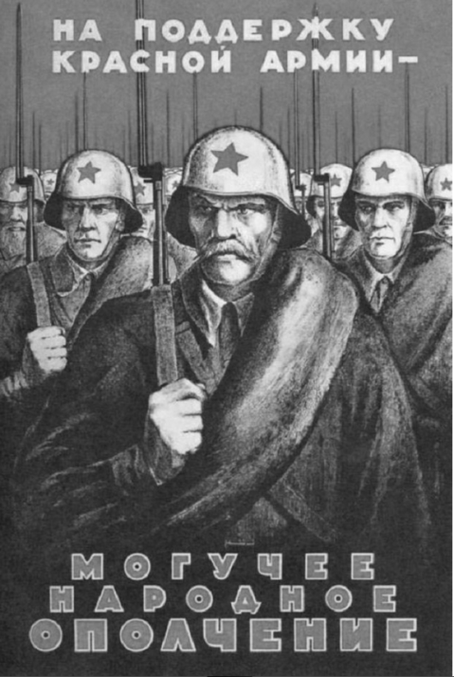
Заполните пропуск в предложении: «Данный плакат посвящён событиям
тысяча девятьсот ___________________ года». Ответ запишите словом
(сочетанием слов).

Рассмотрите схему и выполните задания 9 - 12.
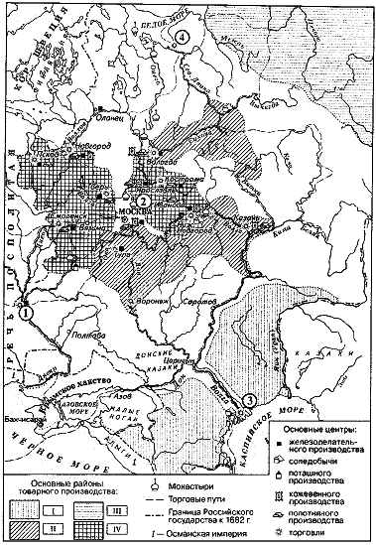

9. Укажите век, когда в состав Российского государства вошел город, обозначенный на схеме цифрой «1». Ответ запишите словом.

Ответ

10. Напишите название города, обозначенного на схеме цифрой «4».
Ответ

11. Прочтите текст о событиях, отражённых на схеме, и, используя схему, укажите название города, которое трижды пропущено в этом тексте.
«Город _ превратился в важнейший центр донской струговой торговли. Через этот город по Дону проходил крупный торговый путь, связывавший
донских казаков с центральными районами страны. Жители отравляли донским казакам самые разнообразные товары: хлеб, сухари, крупы, а также порох, сукно, шёлк, бумагу, мыло. В построили большой речной порт, где располагаются не только казённые амбары, по и складские помещения частных лиц».

Ответ

12. Какие суждения, относящиеся к схеме, являются верными? Запишите цифры, под которыми они указаны.
1) На схеме обозначено государство, возникшее в ходе Ливонской войны.
2) Период, к которому относится историческая ситуация, обозначенная на схеме, характеризуется развитием хозяйственной специализации отдельных районов страны.
3) Город, обозначенный на схеме цифрой ”3”, вошёл в состав Российского государства во второй половине XVI в.
4) Цифрой «1» на схеме обозначен город, который являлся столицей Древнерусского государства.
5) Римской цифрой «III» в легенде схемы обозначены территории кочевого скотоводства.
6) Цифрой «2» на схеме обозначен монастырь, с которым связано крупное восстание «бунташного века».

Ответ

Часть 2.
Для записи ответов на задания этой части (12 - 19) используйте БЛАНК ОТВЕТОВ № 2. Запишите сначала номер задания (12, 13 и т. д.), а затем развёрнутый ответ на него. Ответы записывайте чётко и разборчиво.

Прочтите отрывок из исторического источника и кратко ответьте на вопросы 12 и 13. Ответы предполагают использование информации из источника, а также применение исторических знаний по курсу истории соответствующего периода.

Из воспоминаний политического деятеля

«Ещё с первого дня, как мы оказались в войне с Японией, следя за нашею, а также и французскою печатью и прислушиваясь ко всем суждениям, которые доходили до меня, в особенности среди членов Государственного Совета, — я слышал одно н то же суждение, неизменно повторявшееся всеми, кто высказал своё мнение о характере нашего вооружённого столкновения.
А именно, что война для нас неопасна, что наши силы несоизмеримы с силами Японии, хотя бы она была больше нас готова к войне, так как мы к ней не готовились, - что наше внутреннее положение совершенно устойчиво и не может быть потрясено начавшейся войною, слишком удалённою от наших центров. Словом, что мы вынесем сравнительно легко это бедствие и завершим столкновение победным концом. Это же мнение разделяется п Государем, определённо высказавшим мне его.
Вели же это так, то очевидно, что в выборе способов относительно покрытия расходов войны <,»> мы должны руководствоваться тем принципом, чтобы не нарушить основных устоев нашего финансового положения, введённых нами с таким огромным трудом и после длительных приготовлений!
Мне казалось, что мы не должны отказываться от нашего денежного обращения, основанного на золотом размене бумажного рубля <...> и принять соответствующие этому принципу меры, то есть подкреплять наш золотой запас всеми доступными способами, не разрушая нашего строгого эмиссионного закона. Я придавал исключительное значение тому, что только в этом случае мы сохраним устойчивость нашего финансового положения на мировом рынке, устраним колебания ваших фондов на этом рынке и быстро исправим все невзгоды войны, тогда как, прекративши наш золотой размен, мы легко можем вовсе не вернуться к нему в течение длинного промежутка времени.
Не поднялось ни одного голоса против такого принципиального взгляда. Даже наиболее осторожный из всех и, пожалуй, лучше всех нас знавший Японию - П. М. Романов не поднял своего голоса против нашего общего заключения и только настаивал на одном, - чтобы во всей Сибири, начиная от Урала и по всей Маньчжурии, мы решительно отказались от фактического выпуска золота из казначейств, ввиду близости Китая и лёгкости ухода золота туда, и производили все расплаты исключительно бумажным рублём».

13. Укажите гол, когда был издан эмиссионный закон, упоминаемый в тексте. Назовите министра финансов, разработавшего данную реформу. Назовите российского императора в период, когда произошли описываемые события.

14. Почему, по мнению современников автора, война, о которой идёт речь, была неопасна для России? Укажите две причины. Какое изменение в денежном обращении предлагалось ввести в связи с начавшейся войной? Укажите одно изменение. При ответе избегайте цитирования избыточного текста, не содержащего положений, которые должны быть приведены по условию задания.

Рассмотрите изображение и выполните задания 15, 16.

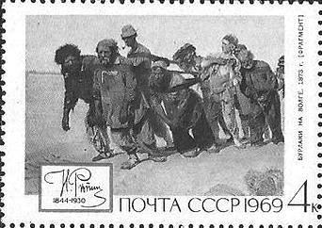

15. Назовите способ комплектования вооружённых сил России в период, когда была написана изображённая на марке картина. Используя изображение, приведите одно любое обоснование Вашего ответа.
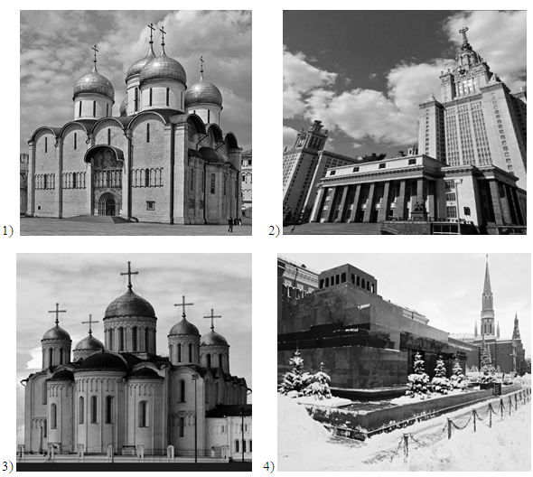

16. Какой из представленных ниже памятников архитектуры возводился при жизни автора изображённой на марке картины? В ответе запишите цифру, которой обозначен этот памятник архитектуры. Укажите назначение этого здания (памятника архитектуры).

17. Прочтите отрывки из воспоминаний современников.
Фрагменты источников
А) | «К 16 ноября полк, которым я командовал, был на левом фланге дивизии и прикрывал выходы из г. Волоколамска и железную дорогу. 2-й батальон занимал оборону: посёлок Ново-Никольское, посёлок Петелино и разъезд Дубосеково. Батальоном командовал майор Решетников, в батальоне было три роты: -1-я, 5-я и б-я... Четвёртой ротой командовал капитан Гундилович, политрук Клочков... Занимала она оборону — Дубосеково, Петелино. В роте к 16 ноября было 120-140 человек. Мой командный пункт находился за разъездом Дубосеково у переездной будки примерно в 1 1/2 км от позиций 4-й роты».
Б) | «...Уже пятьдесят девять пехотных и семнадцать кавалерийских дивизий ждали приказа выступить из-за плечей сил обороны. 30 ноября 1941 года Жуков представил Сталину план контрнаступления. На первой стадии предполагался удар по северной группировке германских войск, удар по Клину и Солнечногорску в направлении на Истру. Речь шла о продвижении | на запад примерно на сорок километров. На этой же фазе советские войска выступали на юге во фланг Гудериану с трёх сторон и оттесняли его части примерно на восемьдесят километров. Войска центрального сектора сдерживали противника и не позволяли ему оказывать помощь атакуемым флангам.  После окончания первой фазы наступления центральный участок выходил вперёд, и наступление на подмосковную группировку немцев становилось всеобщим. Целью было «общее уничтожение немецких войск».
Укажите название битвы, о которой идёт речь в обоих представленных отрывках. Укажите название города - областного центра, который в ходе этой битвы в течение более 40 дней находился почти в полном кольце осады, но так и не был сдан врагу. В чём, согласно одному из отрывков, состояла цель второй фазы наступления Красной армии?

18. В июле 1610 г. с престола был свергнут Василий Шуйский. Укажите три любых причины (предпосылки) данного события.

19. Используя знания по истории России, раскроите смысл понятия «половцы». Приведите один исторический факт, конкретизирующий данное понятие применительно к истории России. Приведённый факт не должен содержаться, а данном Вами определении понятия.

20. Запишите один любой тезис (обобщённое оценочное суждение), содержащий информацию о различиях в сословной политике Екатерины II и Павла I по какому(-им)-либо признаку(-ам). Приведите два обоснования этого тезиса. Каждое обоснование должно содержать два исторических факта (по одному для каждого из сравниваемых объектов). При обосновании тезиса избегайте рассуждений общего характера.
Ответ оформите в следующем виде.
Тезис:

Обоснование тезиса
1)

2)
21. В 1960-х гг. в ряде стран наблюдалось нарастание внутрнполитической напряжённости. Используя исторические знания, приведите аргументы в подтверждение точки зрения, что в 1960-х гг. руководителям и СССР, и Франции пришлось принимать меры для недопущения (преодоления) напряжённости внутри стран: один аргумент для СССР и один для Франции. При изложении аргументов обязательно используйте исторические факты.

Ответ запишите в следующем виде.

Аргумент для СССР:

Аргумент для Франции:

Вариант 5

Номер | Ответ
1 | 5342
2 | 312
3 | 6324
4 | 986574
5 | 3462
6 | 236
7 | 5162
8 | сорок первый
9 | семнадцатый
10 | Архангельск
11 | Воронеж
12 | 1234

13. 1) год - 1897;
2) министр Финансов - С. Ю. Витте:
3) император - Николай II.

14. 1) причины:
- «наши силы несоизмеримы с силами Японии»;
- «внутреннее положение совершенно устойчиво и не может быть потрясено начавшейся войною, слишком удалённою от наших центров»;
2) изменение: «чтобы во всей Сибири, начиная от Урала и по всей Маньчжурии, мы решительно отказались от фактического выпуска золота из казначейств, ввиду близости Китая и лёгкости ухода золота туда, и производили все расплаты исключительно бумажным рублем».

15. 1) способ комплектования вооружённых сил - рекрутские наборы;
2) обоснование, например: на марке указан год, когда была окончена работа над картиной - 1878. Рекрутские наборы были заменены всесословной воинской повинностью в 1871 г.

16. 1) - 4:
2) назначение — памятник-усыпальница, где сохраняется тело В. И. Ленина.
1) Успенский собор - православный храм Московского Кремля, расположенный на Соборной площади, входит в Государственный историко-культурный музей-заповедник «Московский Кремль». Собор является древнейшим полностью сохранившимся зданием Москвы, а также самым ранним из итальянских сооружений в Кремле. Построен в 1475-1479 годах под руководством итальянского зодчего Аристотеля Фиораванти.
2) МГУ, 1953.
3) Успенский собор во Владимире, белокаменный собор был построен при великом князе Андрее Боголюбском в 1158-1160 годах
4) Мавзолей Владимира Ильича Ленина (в 1953-1961 годах - Мавзолей Владимира Ильича Ленина и Иосифа Виссарионовича Сталина) - памятник-усыпальница на Красной площади у Кремлёвской стены в Москве, где с 1924 года в прозрачном саркофаге сохраняется тело Владимира Ленина. Первый деревянный мавзолей возвели в январе 1924 года - сразу после кончины вождя, второй деревянный - в мае 1924 года. Каменный мавзолей был построен к октябрю 1930 года.

17. 1) битва - Московская битва;
2) город - Тула;
3) целью было «общее уничтожение немецких войск»

18. 1) царь Василий Шуйский не был популярен в народе, так как не был «природным царём», а был «выкрикнут» в цари на импровизированном Земском соборе);
2) неожиданная смерть молодого талантливого полководца М. В. Скопина-Шуйского нанесла удар по авторитету Василия Шуйского, так как многие обвиняли царя в отравлении Скопина-Шуйского;
3) поражение войск Д. И. Шуйского под Клушином от армии Сигизмунда III оставило Василия Шуйского без армии и ещё сильнее ослабило его авторитет;
4) непрочность положения Василия Шуйского усугублялась слухами о новом «чудесном спасении» царевича Дмитрия и деятельностью Лжедмитрия II, на сторону которого перешла часть боярства.

19. 1) смысл понятия, например: древний народ тюркской языковой группы, кочевавшей на юго-востоке Европы (в южнорусских степях) в конце XI - начале XIII в.;
2) факт, например:
- в битве на реке Калке половцы выступили союзниками русских войск против монголов;
- в 1068 г. половцы совершили один из первых крупных набегов на Русь.

20. Тезис: Сословная политика Екатерины II и Павла I имела существенные различия: Екатерина II укрепляла крепостное право и подтвердила сословные привилегии дворян, а Павел I старался облегчить положение крепостных крестьян и отменял сословные привилегии дворян.
Обоснование тезиса:
1) Екатерина II подписала Жалованную грамоту дворянству, подтвердив сословные привилегии, часть которых была отменена в правление Павла I: возвращены телесные наказания для дворян, упразднены губернские дворянские собрания, установлены
некоторые налоги для дворян и др.;
2) Екатерина II продолжила процесс усиления крепостного права, а Павел I изменил политику в отношении помещичьих крестьян; подписал Манифест о трёхдневной барщине, запретил продавать дворовых без земли и разделять при продаже семьи и др.;

21. 1) д ля СССР, например: в июне 1962 г. решением правительства были «временно» повышены на 30 % цены на мясо и на 25 % цены на масло. Это вызвало кассовое недовольство и открытые выступления в рабочей среде. Наиболее серьезными стали события в Новочеркасске, где против демонстрации рабочих по решению высшего руководства страны были выдвинуты войска, танки, что привело к многочисленным жертвам. По решению Президиума ЦК КПСС для недопущения нарастания напряжённости в стране информация о новочеркасских событиях в СССР была засекречена;
2) для Франции, например: в 1968 г. Францию охватили студенческие выступления, поддержанные профсоюзами. Бастовало около 10 млн. человек. Участники акций протеста требовали введения самоуправления в университетах, расширения демократии, социальной справедливости. Президент - генерал де Голль принял решение назначить досрочные парламентские выборы, которые ознаменовали окончание конфликта. Сам де Голль через год ушёл в отставку.

